
ESTADO DE RONDÔNIA PREFEITURA DO MUNICÍPIO DE MONTE NEGRO GABINETE DO PREFEITO
LEI MUNICIPAL DE N° 0515/GAB/2013 DE 28 DE AGOSTO DE 2013
"AUTORIZA A ABERTURA DE CRÉDITOS ADICIONAIS ESPECIAIS AO ORÇAMENTO VIGENTE E DA OUTRAS PROVIDÊN CIAS"
JAIR MIOTTO JUNIOR, Prefeito do Município de Monte Negro - RO, no uso de suas atribuições que lhe são conferidas por Lei,
FAZ SABER, que a Câmara Municipal de Monte Negro aprovou, e ele sanciona a seguinte:
LEI:
Artigo 1° - Incluem no Plano Plurianual 2010-2013, nova meta referente ao programa 0041 - Manutenção dos Programas da Saúde, bem como prioriza a execução das mesmas na LDO 2013 através da inclusão do Projeto Atividade na LOA 2013, descrito no artigo 2° desta Lei.
Artigo 2° - Fica o Executivo Municipal autorizado a abrir Crédito Adicional Especial ao orçamento vigente no valor de R$ 90.000,00(Noventa Mil Reais), conforme a seguir:
02.07.00 - Secretaria Municipal de Gestão em Saúde
10.301.0041.1202 - CV - AQUISIÇÃO DE VEÍCULO TIPO V AN Elemento de Despesa: 4.4.90.52 - Equipamentos e Material Permanente R$ 90.000,00 (Noventa Mil Reais)
Artigo 3° - A cobertura de dotação dos valores descritos no artigo 2°, no valor de R$ 90.000,00(Noventa Mil Reais), será por Excesso de
Arrecadação, fonte de recurso de acordo com o Convênio n" 378/PGE/2012. :.,r\O
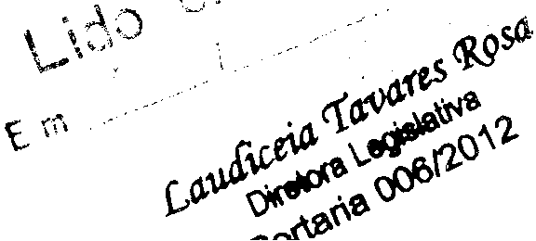

Artigo 4° - Esta Lei entra em vigor na data da sua publicação, revogadas as disposições ao contrário.
JAIRMIOTTO JUNIOR
Prefeito do Município de Monte Negro - RO
,)!
> .• _~ if'~-

,.......;...'---------j,.~---------
--~ I
1
I
;
Proce sso 00010,m.0139"000/21" • o
~ ESTADO DE RONDONIA
_____ -+t_R_O_C_URADORIA GERAL 00 E~~_A~I)
i
,. _--- ./
)1v^{f}
,1
.I
-
!
I

I I_{II}
PARA OS FINS QUE ESPECIFICA.

O ESTADO DE RONDÕNI¹, de um !,J(Jc, rtT e't' cl '(~ pt'lu Governador CONFl!C!O AIRES MOURA, por interrnédld da SECRETl\t{ i\ I'~ !)-\i)O nA SAl)DE, denominada CONCEDENTE, represcnt da pelo Secretário ele estado WILLlAMES PIMENTEL DE OLlVEIRA, e, de outro, o M N1CÍPIO DE MONTE NEGRO· RO, inscrito no CNPI/Mr sob nº

jl1 63.761.985/0001-98, dor' ante designado CONVENENTE, neste ato reprrsent,)(L~V+-
Prefeito ÉLoíSIO ANTON 10 DA SILVA, portador do CPF/MF n(~ 1(,0 CO) I<j' li
a importância do atendirn nto prestado à Dei)',)
região deste último, resolvqrn celcbrar o pr';:'i\,

dísposto na Lei Federal r~º 8.666/(n, J;/:Cdl,d()-sc r:,!., ,(,;~:. ,'d 'e' ((;i." :'. :'<; regras co nstante s no Decr e to Feder-al n" 6.170, de 25 07 2007, na Portaria Intet'llllnl:;tet'!d! MPOG/MF/CGU n" 507 /~Ol1 e por outros fundamentos éticos e de moraIILl;lUt, que guardem pertinência com !d espécie, naquilo que for compatível com os fins aq ui VIS.lÔO.'>,
mediante as cláusulas c cotdições seguintes: .
DO OBJETO I

CLÁUSULA PRiMEIRA - C~l1Stltui objeto c1C":tt' ( "\I~i';(' ;J couperaç;'ío entre (F Estldo :.Je Ro ndô nia e o Município, erh acao conjunta J S!'f desenvolvida, para aquisição de lm: vef0u!o 1l0V()_ºº-llpO Van. para ~ra[lsporte de passdgeliOs, com capacidade para l.(j pes~oas' ~;erltadéls, de-rál1rlcaçJo nacional, equipado corri ar condicionado, direção hidr.áu^{l1ca} e de mais especificações cor'forme discrlrnln. açi10 técnica C.ltada nas páginas 07 ~ .. 13 ê 15J a. 154 do referido processo, ilsando sempre rnelhor ias no atendimento que cstp últi ruo pre~ta d população daquela regiJf' por sua administração, dotando Cl rede de ',1" • . ';,1,
de mais infraestrutura, !
CONVÊNIO QUE CELEBRAM O ESTADO DE RONDÓNIA, POR MEW DA SUA SECRETARIA DE ESTADO DA SAÚDE, DE UM LADO, E, DE OUTRO, () MUNICíPIO DE MONTE NEGRO - RO,
'lG
. \ ..
cláusula segunda, para a aquisição ue UI1' velcul t:pc I! l:\ ;Y': :\Lr-::c;' ~~Jr'
fmahtiade o transporte de pJClelltEs para reallzaç:ío de consurtas, exame',., rr,i'.)iii(" '" ',')1"

especialidades agendad as l pnlo SI:iRl~C (SistclllJ de Regllla(io) e dentre outros par:; os demais rnunicipios do Est(l~o
DO VALOR
CLÁUSULA SEGUNDA - U lfstddo de f<ondc'I:ld co ucruri repassando recursos ao Município
no valor ele R$-9ü,OOO,OO [noventa mil le~l!sl Uil:'J tender ao objeto constante da clausula (
primeira
DA DOTAÇÃO ORÇAMENTÁRIA

CLÁUSULl\ TEI<'CEII<'A - i Os recurso'; empenhados p el o Estado de Roridô nia, nessa Convenção, serão repassados ao Mun icf p io confo.rme disposto no pleln. o.d .. e trdbalh~i tendo ,+
i , \ j nY'v,'t~
---_._-----4.------,--_._--------_._---_ .. , ' I
Ay Dosm\çran2~~~ :;:,c",," e ?,'/ '~j~.(',~m .~ (\
h{c/ ék../ I ,\:11 /
- 


2
i Processo nO 01-171201398-00/20' ~

- r
retirados ela seguinte progra açào orçarnrn:,3rla:

H$-90.000,OO (noventa mill reais) - ATIVIDADE DO rUNDO ESTADUAL DI.: SAlJOE _ 1701210301101502530000L - Elemento cie DC,spcsa 41.40,.42 - fonte de !\.(:cursos 0100003001 - Nota de Ernper,hO 20 lLN E01687, de Ot07 2012
Parágrafo único. A contra^{P}_{x}^{l} tida do MUnICié)!U
Oito mil reais), responsabi izando-sc pelo gi:e_
Rondônia e pelo pagam to das deSflcsJS P .Jlj"I\, '; '-jJe C'X(C(~:" d;' ,O"'íl)or
dlspombilu:ado por este conf-1l10
DOS HECURSOS FINANCEI S

CLÁUSULA QUi\fZ I'A - Os )drtíclPCS se COlllprurlletern a z eia r pelo dtendímento das seguintes disposições, no qu couber:
ESTADO DE RONDÔNIA
P OCURADORIA GERAL DO ESTADO
-
- Os recursos destinado

movimentados através d vinculada, cujos extrato pr'cstaçãü de contas;

2, Havendo contrapartida ~m recursos financeiros, deverá o valor correspondente ser depositado antes pelo CONVENENTE na conta vinculada, como condição para liberação
da parcela pela CONCEDENTE,
à execução deste Convênio serão obrigatonarnentlé
~ ,~
8anco do Hr3sil S.A, que manterá conta-corrente específica'
demonstrando toda J movimentação diária integrarão a
-
3, Os recursos estaduzlIs nã poderão ser :C-pl('~;lC! \\'E\:':i'';'' r • >':1',,,,')
L:lÇr1 a comprovaçdo de q e cumpriu (J ,1:'[ 1, 1 ,.
04.05.2000 (Lei de I\espo sabilIdJc1e h:"cd), c '''I:! I' li1f'i'!Cr'
Pública Federal e Estad al. com o Instituto \'''c:Ui di Ut ~)':F'U,L

Fundo de Garantia do Te 11pO de Serviço - FGTS, e perante () PIS/PASEP, uevendÚfjard esse fim apresentar os co pr'Ovantes, para juntada ao Processo /\dminlstr3tivo;:

i, NJo poderão ainda sqr repassados l'pCllrsos a o C:ONVENENTE, sob P,clld ~if' responsabilidade, sem r COlllprovJç80, rnedl,lflte ccr tidàn própria ernltl~(j pélá Controladoria Geral do E~tado, de que não possui rwndênclas Com recursos re~cbidos

P, or Conveni~s Jntcnore]s' d, c q~e não es, l,á inJ.dl,mPlen~:. pcrJtltc, o Si~t,emJ ,inte^{g}, r,'~R.pd.C AdrnlfllSlrJçao Financeir do Governo Federal - S!AF1, e ele que nao esta Inscntono".

Cadastro Informativo de Créditos J'\JO Quitados - CADIN, mediilnte apresentação ela Ceniddo Negativa de O b.tos Trabalhistas - CNJT, e demais certidões pel'tlnentes conforme legislação clt3c1a, e a curnpro\/(I~,l() de que nào esta jflacJlmplente perante o SIAFEM se os recursos foi-em do Estado de Rondol1lJ;
, I

5 Quando a liberação do] recursos for ern mais de urna rareela é obrigatória d apresentação de pre::;[at,:~ ele contas parcia: (lnte~ :'t'lu CONVE.NENTE, e SUd aprovdt,:ao A prestaçdO de Contas c1qvcrá se verificar .j(, "(Jr;f()!rr.idJlic ('(Im 11 t"st.r!i"lpl!111' '1;''1'I'!0
(r~Jt:';~~r~i:~~~~a~~~a~d;I~~fFt,;-l~:l(t;~;~ /1:()5~)~~i~'~. ~'ccJr" ri r (, 17i) ,I" )'~ 1;7,,' 11'", '"
I'
6, É permitida a aplicação d s recursos em cadcrnetd de pOupéli:ça de :::';t,c'-"\"e. '" .. c» I
olicrJl₁ se a previsão de S'U uso Cor igualou :'uperiCJI a um Illh, tJefl' cur~ll' '::'11 :"',1r'c.{' \1

aplicacão t1nan,eICô ô ,ucfº pr azo, ou npocaç"O de '''W'',d:l aherto i;Jstrea,( l,l,em titulo lia díVida pública federal, :j"dandO sua utlll7.~;çilU estiver prevista para prazos menores, COI'ltdn, to que em t o do s (S,t e, s casos nào prl'judiquc a consecucào do Objeto, nos pr az os [lJctuados e os r eridirncn os auferidos sejam apllcJclos llOS fins do Convenlo,
7 /1 pr e stacâo de contas p; rria] (> final será élnalisdda e avaliada pela CONCq.)ÇNTr., rJ^{ue}4-(
Ilc'if-v)/Y\g ~
!
, "
1-68
- 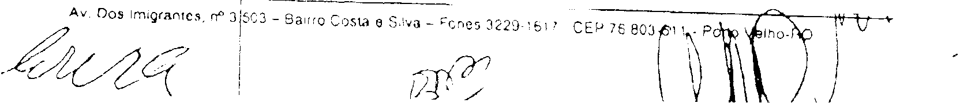

Processo nO O,
I
1712 O, 398·00/20 1 t

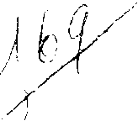
.J
ESTADO [_;E ;\C', i>iIA.
OCURADORIA GERAL DO r::S-:'l\r"'~'
-------+------_ ..... _ .. ~.~ ,_._ .... _.--
r'
emitir;:í parecer sob os se uintes aspectos.
- Técnico - quanto à execu "0 física e atendiruento dcs ObJCL,Vos uo CJlhêniU,. b] O financeiro - quanto J co reta e regular aplicação dos recursos do Co nvé n!o
DAS AQUISIÇÕES E CONT TAÇÕES
CLÁUSULA QUINTA - Na xecução JdS despes,]) com os recursos estaduais recebidos deverá o CONVENENTE segl ir o estabelecido na Lei nU 13666/93, sem prejuízo da utilização do pregão, se for' O caso, mo previsto na lei n° 10.520/02, buscando sempre, para a reallz;lçdO das c~mprJS c serViço::;, frente a terceiros, eco.nornlcldade, qualidade e efiCiênCI'.'j, através de previas cotaç es de preços, Independentemente de valores, estado e caractcrfsticas apresentada no plano de trabalho e Projeto Básico. O Estado de Rondônia nào assume qualquer resp4nsablilddde perante te~u'I~CJ pela cont raração de serviços ou compra de bens é produtos, Fom os recursos deste (ui:\!('rll
§ l° Com relação aos itens[,'! ser contratados pelo CONVI~Nt:\TE, d eve r.i a CO~(TDI;NTf,
para a aprovação dos rr1ços, tomar UH1IU par;j tI. d '.' ""','
praticados pela SUPEL. Tal 9ritérto deverá ser observado pn·Vt".:·i^{l},' "
pela comissão encarregada Ide fiscahzar LI e\ccu',;l,~c ' "
t é cnica. I
~ 2° Para os fins deste coLênio, especialmente cesta ,(JUSUid, a CONCELJl:.NTL !IC:Jr,~ à cltsposição do CONVENENT~ e dará todo o auxilio técn.co que este vre r n pr(~CIS3t·.
I _
DO CONTROLE E FISCALlZi\ÇAO
CLi\USU LA SEXTA - Fica a~segurada ao Estado de Rondônia J prerrogativa de exercer a autoridade normativa, e o qxercício do controle e flscaliznção. podendo a qualquer tempo examinar e constatar in loc~ a aplicação dos recursos, diretamente ou através detcrceiros
credenciados. I ~}';11t",\c'J';"!
i .
- I ,
DAS OBRIGAÇOES DOS PA~TICIPES
CL.~~SULA SÉTIMA - Para p CUr!\CCLH,:i() :~::b)l"I, dc:'lirujus nJ rlá u su la
parttcipes Sl' comprurnctelllie ace.t arn. nu qu e co uber
I
O ESTADO DE RONOÜNIA, através da SESAlJ:
- Repassar os recursos financeiros Indicados Til 1'1
constantes no Decreto FederJi :\0 6170
M P o C/ M F / C G U n? 5 7 /2 O 1 1. ri se él ! I.'
designando comissão d servlc!ores;


b)
c)
Analisar as co rnp rovaç es de ~dstos, relativas j cada parcela de recursos liberada e Julgar J prestação de o ntas. atendendo pr iorir ar iarnenre 30 q u e dispõe 3 cláusula
QUll1t;J; i
Encaminhar o termo ir. convcnro 3PÓ.S_ colhidas dS suas assinaturas à Procuradoria Cer al do Estado, para r gl.stro e pu bl ic açào de seu extrato na Imprensa oficial: e
Li) Observar as vedações c nstantcs da leglslJç50 eleitoral.
I
d)
I
Aplicar corretamente ios recursos r eccbicios. que n30 poderão ser destinados a
quaisquer outros fins, s~o pena d e rescisão deste Convênio: N. ti
--------+t------ .-_. - -.---T:-_l_~\ i br:n(}tL,
Av Dos ,rnIQ'3nle', n', i se, Ba.uc :;U,,',U" ';.v,l "","0 ,,~ f," C . t ','
~&~4(_
I
A CONVENENTE:


I.
Process o c' 01 " '712 0139800'20' I "
I ESTADO DE RONDONIA
P OCURADORIA GERAL DO ESTADQ
-------11-
b)

Manter em boas cond ções de s egurança ern arquivo todo e qualquer documento relativo a este Convêm pelo prazo rnírurno de cinco anos, contados da aprovação das contas do gestor da C NCEDENTE pelo Tribunal de Contas do Estado de Rondônia, correspondente ao exer ício da concessão dos recursos;

Propiciar aos técnico, da CONCEDF1\jTE c ivre acesso rara acompanhamento, supervisão, controle e f scallLdçJo da execução deste Convênio;

ResponsahIlizar-se por todos os encargos de natureza trabalhista e previdenciários decorrentes de utilizaç o de recursos humanos, nos tr;ülalhos c!c';tc CUI1','l'fllU, [;,:111
como por todos os ônus tributários ou exi.r a ,:1"11'1'" Cl)'~ .-"
Apresentar relatórios d execução fislc-
constantes no Decreto Federal n" 617 l.
MPOCjMFjCGU [lo 507 2011, JllCnClOIlLld~lS !~I?:)t'.: •. ::',~'!:

Prestar contas dos recu sos em de íinitivo 110 pr az o I11Z1XlniO ele' sessenta dias, él partir do término da execução d9 convênio, na forma das regras constantes no Decreto redcr~1 n° 6,170, de 25,07.2007,1 na Portaria lnter mini st eri a: tv1 POGjM FjrCU 1:0 507/2011; t" Zelar pela conservação do bem adquirido através de recursos deste convênio enquanto sob a sua posse, até ulterior deliberação;

Exigir que conste na notp fiscal e/ou recibo do vendedor, refer ência a este convênio:

Não transfer ir o bem el' nem a sua utilizacão para a iniciativa privada ou rara outro poder, sem a exp r essa a toriz ação do Estado de Ronciônia;

Realizar dircramente J despesas com a ;H1U1siÇJO dos bens/produtos de que trata o presente convênio e res orlSahill/.H-Sf' por' eles cllrl'tatrlC'lte quanto ao USO;
Regist r ar o veículo no DftrJn-RO:

Observ,n corno Pélrjrn(~' ro para a aprovarão eJ\l" preços a serem contratados. aqueles
praticados pela SUPEL ara atende'- -j ra ,] ',;., r.: tadu I'
Observar- as vedações c nstantcs C:d I "

Realizar apenas o trqnsporte de pai I' plancjame nt o do Plano ~e Tr-abalho, e I)rc'l til H.<c
c)
d)
e)
f)
g)
11) 1 )
) )
k) I)
1Tl) n)
i_{l,} ,'1'>0;
. ~
CLÁUSULA OITAVA - Este Convênio terá Vigência [101 cer~t~_~nte <:l_i_3_c;,p;)r~que nesse
per io do providencie ~1 cOll,pr,l do bC'llI :\t' que t rat a :J ci~~'Jsuld p r i rn e i r a c o' ulilize na, unidade-ele-saúde. A prest4çJO de, contas final ser.i apresentada pelo Mu nicipio em até sessenta dias após o térr11lnt da vlgencld,

Parágrafo único. Fica vedado, nos três meses que antecedem 3S eleições municipais, par;] prefciros e vereadores, n~ste excrcíc!o de 2,012, o repasse dos recursos estaduais mencionados neste convêni~, nos termos do art 73, VI, "a", da Lei Feder al n° 9,504/97
~~I~~~~:~~~~AOEOC~~~X'[NTE J,W'",\ ,e" !,"", D de contas firral de todo os
recursos r('ccbld~s dentro df) prazo pr~\':st) ,i' " 'I:;:
~ i-. A prestaçao de cOJltas devera ser ["I\., neccssariamcnte destes docfJmenlos. no que 1": I".

1 ,
DA EXECUÇÃO
.I
1) 2) J)
- 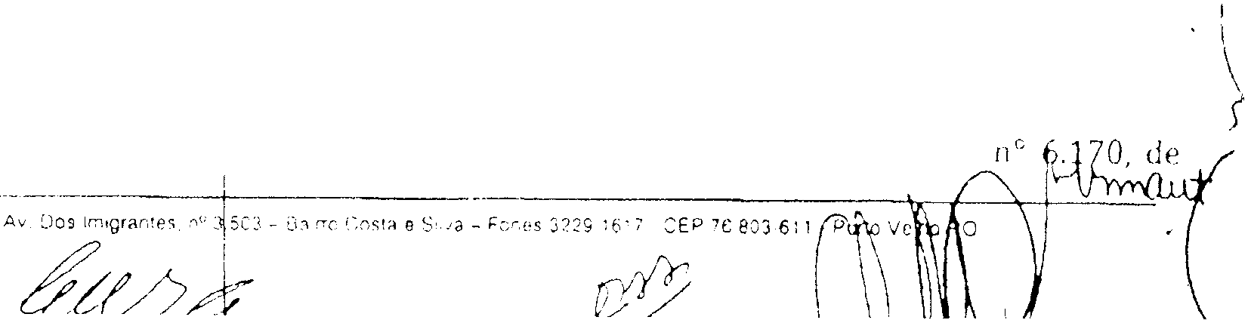

Ofício de encarmnharnento dd Prl'slaçdo ue (,OllUS;
Cópia do Termo de coniêlllll' com a ind.c ,1.1 (;"ld Ut~'-,ll.1 pllUIILdr;dU,

PIJno de Trabalho na rorrn., das regras constantes no Decreto Federal

fJrocesso nO O ~ -1 712 O 1338-00i2C lJ· •
ESTADO DE RONDONIA
p OCURADOR1A GERAL DO ESTADO
c; ,)
7) él)
25.07;2007, na Port~rla.lntermir1lSterla! M POG/:v1 r: /CGU n° S07/2011; Relatório de execuçao fl~lco/finélncelro,
Relação dos pagamento realizados, com os respectivos números de notas fiscais, por ordem de datas destes p gamentos:
Demonstrativo da exe: ução da receita p da despesa, evidenciando os recursos recebidos em transfer ê cia, :3 cor,trap::rt:Cd, . " :-~'nclirnentos auferidos da aplicação
financeira se for o caso os saldos;
Ext r at o bancário inrcgra d a conta-corrente;
Relacào dos bens e ser~lc,:ü::;, ad quiridos. produzrdo s ou construídos com os recursos recebidos do Estado de ondôn:a;
- Cotações de preços en pregadas, para d.) 1-1.
- ~1;;i:\t~1~: I~~~t~~:~/~,~~ts fiscaiS, recibos de }J,lgarncnt(l';, (1:1'-; "Ii<'qLt',
relativos dOS produtos dquiridos. corr: as ~;JLj[\lldS, Ui clt- i\ il'_", •• , / - (O'" ~11,:,
recollurncnto bancário. udo duterltJcadn, .~.~
- Cu rlCtlldÇe\O bancar: a, I
- Comprovante do rClOlhJlle:1tO do ~;1!nr hJnc':I~\IJ do recurso. SP houver;
- Toda a documentação r ferente ZlS compras e serviços:
- cópta do cronograma fís co - financeir o
- co In prov ante de r e: h I mente do sa Ido clt' recu r sos à con ta indicada pela
CONCEDENTE, ou DAR9 quando recolhido ao Tesouro Estadual.
~ 2°, A contrapartida do ColNVE:ENTE ser á denwnst:'adJ no relatório de execução físico
financeira. bem como na prdslilçao rir contas
§ 3° Silo vedados com recur~()s deste Convênio
4)
5)
6)
1 ,..., ,l. ,
a) b)
a realização de despcsa~ a l~lUIO de taxa de Jc!rr:I;I:~l
° pagamento de gratlfl1açao, consultoria, (1S~;,\''.'' "te'
remuneração adicional ~ servidor que pcrtenc1 ,1(':S IJU;W 'c \'\!tl
federal, estadual, munidipal ou do Disuito leüeral. que esleja IUlauv ~,"
, ' I
entes pa rtrcipcs: I
- Ü Jdit3ntcnto corn alter.çào do objeto ou lias mei as:
cI) J utilização elos !"C'lurs~':> em rll111ltddde L1IVeI'Scl dJ eSldhelecld,l, ainda que ern caráter
de emergênciJ, i
- a re'lll7.açdO de despes~s em data anterior ou posterior il vigênCia deste Convênio com
recursos do mesmo; ,
Il a r ealiz acào de despcsJf com taxas ba:1C~lr"~'~;', . n! mult~-ls, Juros ou correção monetária,
inclusive JS referentes f rap,anwntos ou !>"",')dll:ilentos tora dos prazos.
DA DENÚNCIA E RESCISÃq
CLAUSULA DÉ-:C1VtA ' Este qonvênio pod erá se: d e nu nria do por escrito J qualquer tempo, e
rescindido de pleno dl\-eit~, indppt~rldenter1\eflte de Interpelação Judicial ou extr ajudicial. por descumprimento das ntrmas est3bpll'cid~1s, por madimplernento de quaisquer de suas cláusulas ou condições, ou, ela su^{p}er'veniê'I,ll,' a,c1c norma. legai (lU f:,:to Ou .?" n::!,'~iJi.
uu tormalmeute lnexeqU\ el. dele dec:iJ"'c,:c1'1 'I' -r' '.. ','
contraídas no prazo da. s~a ~igênli0
. \ -
i

. 'r- de
i,'! 1\ ,-,l
"J
)
': .• I
/
s.. 8üs Im'Qrar.le:; n0p 503 HJ,'ro Costa fj ::;':1\',\ -- ;.:
~y~~)~;;

f ~ I' .~. u~,,_,i
(

Processo nO O 1·1712 01398·00/20 \
/)

ESTADO DE RONDÓNIA
r10CURAOORIAGERAL DO ESTADO
§ 1 U Constituem, particul rmente, motivos de reSCISdO a corisratacão das seguintes situações:
- Falta de apresentação e comprovação de gdstus e pr e st acão de contas, na forma
pactuada e nos prazos e igidos; e
- Utilização dos recursos o Estado de Rondôrl'd (,,'~ out r a finalidade;
§ 2°, Em caso de denúncia u rescisão, o \1u[,;c p o rcnrará o recurso do Convênio que ainda tenha em depósito n: conta-vinculada e o tr~ll1sferirá irne diararnemo par a ;) conta única estadual
DA PROPRIEDADE DOS HE~S
(LAUSULA OFC'MA.P'UMEI1ZA. US par ncipcs !IC."\ Uh"lo;cldo\ ,I observar o ::-,pgul'lte
1· Todo bem corpóreo queIten ha SI do procl uzido constru ido uu .Idu I 'I ,~, ',I .:
do Estado de Rondônia fará parte mtegrante do se J dCC~', C r ~
tombado mediante ar :;Iç,l() de pla qu et.i-, numór icas (4~ Irlt'nt!i!' ',,1' ;), I '~~;,~,
constando ele fichas pat irnorua.s e termos ele r espousabilidades:
L- O uso do bem ou eqUlramefl.to só é per mitido para os fins definidos IlG plano de t ra balho:
1· () bem ou equipamento adquirido com recursos deste Convênio é de propriedade do Estado de Rondônia. rdpondcndo o CONVE!'J ENTE por seu dirigente por eles, e pelas perdas e danos solidar: mente, ainda que por fato resultante de caso fortuito ou torça maior, conforme os pra: s e termos da legislação pertinente,
4- Ao término do Convêni , se o Estado de Rondônia entender que o bem foi ut iliz ado satisfatoriamente nos fi s do Convênio, poderá vir a cedê-lo à comunidade, através de doação, depois de feita a constatação 111 loco e avaliação, por comissão de téCflico~;.
conforme os prJZOS e te mos da leglSIJ\Jo ;-)L'rtII1Cnte,

DA RESTITUIÇÃO
CLÁUSULA Of:ClMA-SEGUN /1 - O CONVF:\[:~'{ll: se (.ornnrrlrTH""1 rl',,!)I),,- 1".0 "1¹'0"P repassados pelo Estado de oridôn!a, atuJllzadus IT\(JllCtMldr1i":'U'
legaiS, na fo rrna da legislaçã aplicável aos dcbito s paléi ili"
de inexecução do objeto des e Convênio. ou mj Cll;::r_dÇj i ."
1.
Parágrafo únICO, Caso haja S Ido de recurso []O lil\.11 ele: l'xccuç~ío c1eScf.' COf1'JC':'ciÜ, '.:\,,~i"l ser levado a dep ó s ito à conta ú ica do Estado de Roridônia, mediante DAR[, e o comprovante du recolhirnent o constará d Prcstacão de Contas
DA PUBLICIDADE
CLAUSULA DÉCIMA-TEH.cdrz./\ . Em todo c qualquer bem, equipamento, obra ou ação reI3Ci.on3dOS_ com O Obj~:. ivo~desCrJt.o ::<1 cláusula pnrne.ira, será obrigator!am. ente destacada a partrcipaçao do GOvLRNr) DO ES r Ano nF rWNnONlA e do CONVI:NENTE, mediante
ilientlficaç.ão. com norne e npmero do Cun,prll ,JL'IHS dt: placa, e/()u adeSIVO etc> durante
toda v.gene.a do convâruo bem (U!!l( :IJdnti' o período de ccdência 30 Mllt1lr:íp~()/C()rnu[liddde, f:c~ndo vedados nomes. sr':bolos ou Im(}~ens que .cara~terizen: proruo çao de pessoas, InclUSive de aLJtf)!'ldadf~; ou servlrlorcs públicos Tarnbérn ser a
::~::::I ::~~t:i paçào q ur ti o O'",Te,' d <VU i ga ç '0, atr avó' d e 10m ,':, "\,I,,, , ,'"" >
CLÁUSULA Df:ClMA-QUART~ - Após 35 3SSIr'.'" .
A-" uc s Imlç'an:ss_ nO'~ 503 - 8ai;To CGSL:i -> '.'l
~~»~



,
·'ii
====-c-,c=- .. _, ~
___ ~.,........_--= __ i __ , __ .
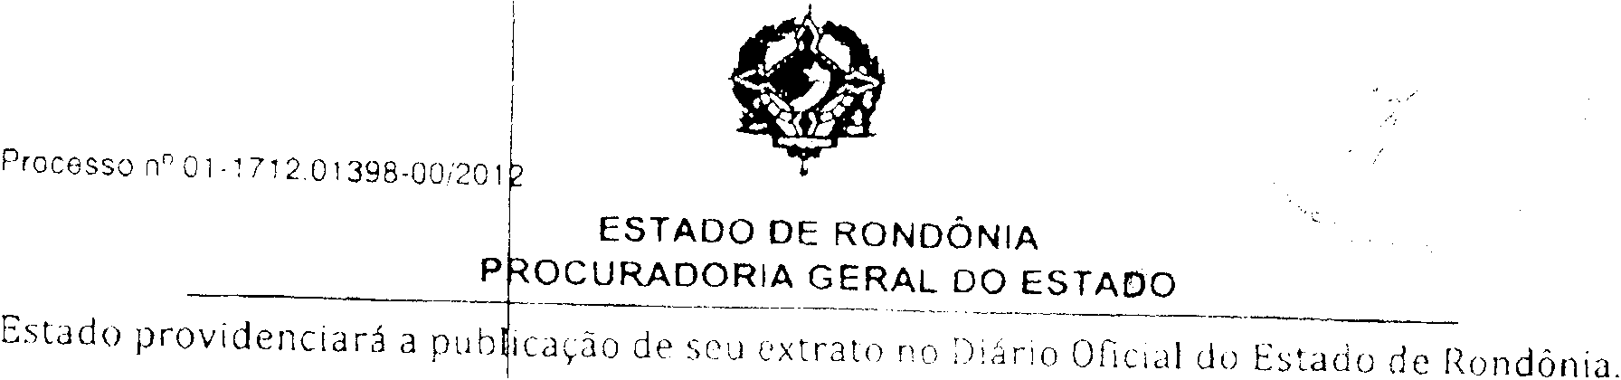
7
DO FORO I

CLÁUSULA Df:CIMA-QUIN+ o Fica eleito o fo rc da Comarca de Porto VelhOoRO. para dirimir as questões dccürrertes deste Convênio.

Para firmeza e como prov"1 do acordado, é d' .. ?i.t dr:!U () .;:reSl'.nt.e Convê~lo, .quC constitui o documento de fls. O.1c2_~1_i_'do Livro r::.~r,(,( ;,' 1'1': Jj~/ Convênio. o qual, depois
de lido e achado cünform~. vai aSSlnauc, fk ' :>' ('I !cs:c[r,:"i"l;l ;1 I. .",:to
extraídas as cópias que I se fizerem IteCes,:\ I :
devidamente certificadas P1^{1J} Procu rario ri., Cf:']idl (Oi _
~dw2~ __ :
)Uf~\
de 1~ndônid
I
I
,t ,/
- 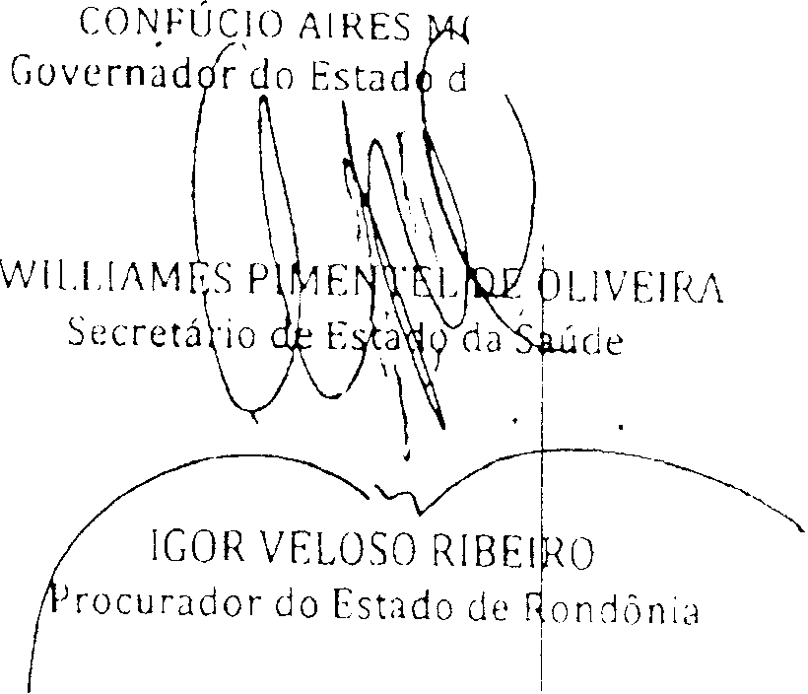

Prefeito M u n ici pa I
I
IY/'-yh-.~
\lAHIA rZEJANE Si Dbs' SANTOS VIEIRA
Procuradora c31 do Est a do de Rondônia


·1'·~ · ( .
'I"('ste!n\lnhas
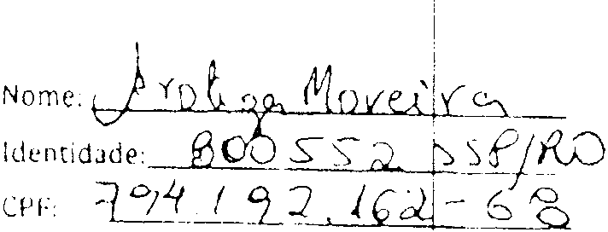
/"', /
i - "0n1(' }{~ -L.é._:L ±L-~i~(

') g C"tf3y!J _~_ ~?c: -li)') 6 l,( 4 2 ?0_.8 __
i
-"_.'-_?_-?;~y Dos 'r>' gian1eS -o ~ XlI - 8a.Nn C~O" .a e C;"" - "encs ?;~2-;-;-~:--;V~J-J-6'~-;'~~~ ve:r1(:'~----

DOE N" 2144

í'H(JU~SSO (li ',60H)24S3~Oü/2012 V'iCt.NUA três anos
liA C:OMAHCA Pono verno
fiAIA or ASSINATiJnA I? 122012
/\SS!NAM

COW:UCO AIRES MOURA - Governador (lo ~SI;]Clo
~ CLOVIS GIROI A - PreSidente da Entidade lJANIi:L GLAUCIO G lJ[ OUVI.:!RA- Secretar.c ele [stadn Adlunto/SEUUe
eXTRATO N" 075
::ONV~NIO N° 3 75IPGE· 20 12

CON\'l:NENT[S o lsrADO lJE RONO:J'.,,\ Ar "AVes DA SFSAIJ

L o MUNICíPIO DE MINISTROANDREAZZA~RO CNPJIMF [1" 63 ln7 074i0001~85

RepreserJlante NEURI CARLOS PERSCH -Preíedo MUll!CI~(11

UBJfTO ConSlltul cbjet o c e s t e Convên.o a '-:oopel,~ção entre O Estado de Rondónla e o MUrJlClPIO em açáo conjunta a SP.r desenvoiV1da nJOlJcl:j regl3Q que 11158 a aquls,ç30 d e rnecliC.lmcntos 110:;pi!;1Iares 0:1(êJ, 21ender (J lbélstec^{1m}ento da Unidade M!5trl de Sauoe do Mur:lc:pl() oe Ministro Andreazza-RO

;)0 \/AI.Ur-"< P$. 73500.11 (sete-n!a e três mil q\Jinhento~ r e ars e onze rpnlavQS;'
[~JA DC:;PfSA R$ 70000,00 (setenta md reais! ATIVIDADE DO FUNDO ~STAQUA,- r:JE SAUOE 17012¹0301101502530000 - Elemento de Despesa 334041 Fonle de Recu'sos
0"1 COOU 1021 U;/ zo 12

Nota de EmpenhO C171\"; de
{)NTR/1.,PAR1IDA R$·3 soe 11 t t r é s r""ri
qLj:nh~~:I!.o::; r~~:w; e on7C cent;:}v:'Y;;1
l'rl()(,l-óóóó(l 01~1712!()lfi06~OO;;;()11 \/ICl:NCIA cento e vinte dias
nA COMAHCA Porto Velho
fJATAUI- ASSINAIURA "1 '? 20r2
1\~;SI~AM

CONe UC:O AIRE'S MOURA - Governadoc (lo [~;tado rJe Rondón1a

N[URI (M,LO S ['C:RSCH - Pre1enu M unlDpal 'NILUAMES PIMlNTf.c DE OLíVEIRA - Secretario UH t--:.';l;iOO:'St- SAl)
~x TRATO N" 076

CCJNVlNlNTES O ESTADO OI:: RONDO"J'!, ATR!NES DA SESAU
I:: A ASSOCIAÇÃO DE PROMOÇÀO HUMANA f'A"OUI~ DOS ['IONEIRD:> - SA.NTA CASA DE:

MISER:CORDIA DE JI-F'ARANA CNP.JiM' ,,°03 386 663!OOC1~13
Hef-llP.st='ntéin:e I....AZARA MAnTA ClUtL éS K()j-lp[~n Presldenlü da E,11lrJade

ObJLTO CO:1S1ItUI objeto deste Co nvé nrc <1 couperação entre o F:::stado de RondÔ;)la e a [nt,dade sem fins lucrativos, em ação conjuota a St'1 desenvolvina n a qu era região que VI~a me"lo:a' a qualidade dos serviços de s auce
::;,fe^{r}ecei1do at e n c.rn e nt o. e s s cnc.a.s J POpli;dçao

LJA éJESPí'<4 DE SAUDE: '
de Despesa lJ_)~t,

0100001016 - /'>Jo'a o e Er'ire" 14 12 201?
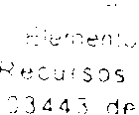
f'ROCcSSC • ! 1
Ij!G~NCIA f~oventa dia"
nA COMARCA P,111c, DATAlJLASSiNAL "" ),
ASSlf"~AM
C()N~UCi() AIRES Estaco de Rondôn!a
~AZ:ARA MAf"TA ,F
d8. Fntldaue

. V\iIU.iAM~~S PIMEN;'E~ ~'r d0 F SI"doSC: SAU
;Cr-J',/E~~Er~'t=S ATRAVES Df, Sf:::.::_:.",
- 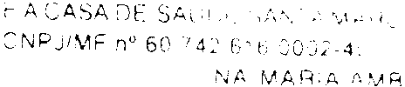
Reprt~Scntélnt(' Aci^{n}llrl!St:Jtv8
OS,_,ETO ConS;'!'-J1 objete ,jes!e
coo pa. ação enl rc o
CüN\.iE:~E,\Jl[ e~ ;;H,:ãc
(jeser',vo!vlda p a-a fins dE'
- 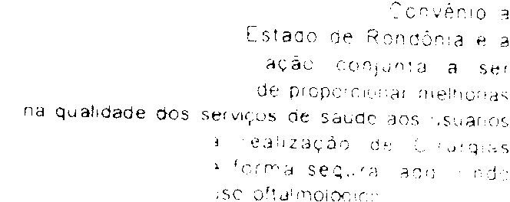
dos SL,'::, Oft31~~,o:oQ:cas (jj:l.
-r.ater.a pe os o de
DO VAUJ'1 H$ 40"
DA O[S~LSA
- 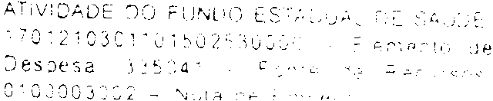
\jC~NC~,G. 360sse~la Ji;,l.S JA COMARCA POI'r,/e!o,~ DA"U\ Dr ASSiNA~ _H4 ,! ~,:_
ASÓ):NA~'
CONr,...:c !~'~~-S M
Estado ae F"~ondôn;,

~INA MARIA AM8!t=_ CUrlve'It:!l\e
VV:U_iAMt"S PiMENTF 0F
oe f- s!arJu SE SAl
CONVF:NO N" 3/8iP(.~~
CONVEN[i,- E ATRA\/É S [)A SI.:: ::-)':',l_"':
é U M,:r"CiPi() D~ MONi I: NI:GR().F~()
~:f"~P J,}I.F: n'"' 63 ':« l 985/0001.98 nppCe"er'i,WIP CLO!SIO ANTONIO DA SILVA

)'"" , Cons!:! UI '~obJeto deste Co o vêm o a

açào er;tíe O Estado de Ron dórua e () Mun:Clp:o em aç ào COiljunlJ a ser des~nvdvlda paI a aqulSiçào cle um veiculo novo do upo van par a transporte (j(-~ passí1yeHos com capacldP:lde para 16 peSSL~S sen!;:!das rf e fabricação nacional éqUQj8(JO cor-: ..1' c or.õ.c.on aoo drr eç áo hidráulica e cen.a.s especlhcações ~onforme dlscriminaçào ~ecnlca cilada '~dS cáqinas O,' <oi 13 e 152 a 1 S4 do ·elerl(Jo processo. vis aooo sempre rnel'l0rlas no alendlmf'nlo qlie este lJlhmo ore sta (i populaçao
;:1

,)1..)
F ",OU':,( éJf õ>AUGi:c
'7::'-:2 '~3()11()150253()OOiJ b l e rn en t o de

uespesa 444042 i·'Jf1tp de Recursos
!'\::t3 de çrt-'pe-nho ()~G8? dp.

PI~OC[SSO Ul "12:0,'19(100,2012 \/lt:::;É_NCiA cento e vinte dias
DA CUMARC.A ,~,)rtc(~qQ\(-,0(Y(\;~·,
Clt,'iA DE ASSiNATURA 21 ;1012
f\SS:~~A,~.-1 \

COM UCIC AiI'E~; MOURt\;;; GpVMn<itlOi!.cto E:::.SI.::id,~; de Ru.,dÓr,l2l '(;

- 
'J/l., ~;F. S,\U
,c
~k~:,\i(, l\f---1~(_"'::L!f-- Mt. S.;jQ
~v~;=- 04¹:">4 H;6i:)~'01.16

MAR(:'O : OND[ RAPOSO ~
CJ8Jl:TC¹ ConSl:ti._;i obj e í d e st e Co n ve n.o a :::ooper.1ç~:H) p.n!re o ~SI8d() de ROndônia e D Munic.plo er'l acao Conjunta a ser desenvnlvlna para aqIJ'slçao de urn veiculo para transporte, de passageiros espec'flcaçoes conforme disc::mlnôçao l ecruca cnaca nu plano de tr anaíno e or ojato na src o nas paginas Oh a 27 do ref cndo :;f()Cf'SSO '.nS8ndo s(·~rn~)(f~ melhorias no alecd,·-nectü que e s:e (J!I'mo presl;] a populaçao
- 

I:lernenl~ de


'\ s\C:
JD
i _
I ESTADO DE RONDONIA
PREFtlTURA DO MUNiCíPIO DE MONTE NEGRO
i
I'L\~() r» I R\ n.\! nu .)
I
f
! ',()\1i DO [)!!W,j,,:!
E:~)Isill i\ntOlli", da Sih"
, '\:- 1 ~ <\1 i "-
I
,; : I; I xl', I "\! -. I I

d;\l( ·ii~,\~~I~L\_;_~~.\!i NFCRO ,,)1 1< U,() í)i\ I ~\il I [)\ DII
Pra~a_!_:_~~o r\tlit!!~~i. 11', 23~~(~- ( clltro-\loilk '\i{'g~íl i{olll!i'.!_l_~1____
II );\ [) L : i I i !) i i i ) I' i i I i " i\"
_. _ _,~I0'.ltc _:~l'gr(). R( .. , ~.'" , 76,SSk-OOO ú9 J::;3024HO
«() ~,! T'\ C () lU? i )~ I! I) l', (( " \ '. ; í "J i'
I Banul dn Hrj!',!? .. Hl02-')
! )i\ jl >" : 1:)\ {}i 1'1< 1;1",1 '\; " ; ,
l
('.\ 1),.1 ;),'\ I j'H;,\l)l
(.3, 761.l)~,SIOOO 1-1)8
( 1;( jrc:J\) L"Pl'didnr'l1dl,1 1\)"1.791.77¹) - SSP/\1(;


i l" 1 )ili_{t}'Lllk
3ML'J7J,kI6-20 \1 \ I i< I( \ i
- UI
- 
I\! I :<
V!U!l icil!<-I:I

...
i
,l . i } . \. ; ) I (I I;
i
---I
J OISI HHHIC()j,S nJ) PIHH~ lO
. !
liTi'lJl-'-o"i)()-pi~OJFTO: r--

;"! ( l!)

;
i rr:ln"pOrll' IlIkrmunicipal ~í' Pal'll'nit'\
i ni~ ~vrí FH \( ;Ç{~-ÓÜ ~Úil~l~l)'
i
i':llporciunar !ll'~'liH,II~1 1'.1 ~Iu,t!,.i::lil \ :c:;: ,;::,
l".II)lI!aç"\(l uxu.ui.: di. ',( ", \l,i 11L '1'.1j':, de' .,,' I'd:: ·\_'.dli/;I\:l, ,il' '_'·.'[j'UILh, ~\;lil:'''' I 11 li:
\_J~'Jl\rc: ()lI11'()~, í-J~~!' i (":'-.: m unr, !f1iI1' ~~
I
io'~ ,~, r~ ~,~ r~, \ ~\ \~J'H.~,;()(!~-i(, (\,
\ I 1<.

,.;!~·i'idj!"ill_':11() '·'~IJi.."~, I;,~!!/;Idn cm "<:\l~d,,: ;1 í«). InCdl(l!:!t_: !:L)I~,'''P()t ic d\~ p,:\:I\:!!tC:~


15~

i ),i;C)II i:dhl!dn!\._·" !-~I.H ,(~'i' um I
\ 'i';",' i ~ , ! ~ -; "
il '/ij)_~, p,lrd iU'~:,)l:,i"\C';- )", di:.) rl~l\() VC1\.'l:I·.' "'-i. i;l/
:111':1\(;" (j, \I',I~ i
~íl'jl(n) '.t(! ~ ,,;_,.:~l l<l-;'.L
- 
'I' ,
- 
',1
, ',~ ~ ~ (1'" l'i! li;'i i p i ~ 1 'o, '\.,;~, j I '.) ". :i i.:
~: i:"" ,t;' ,_"I
\I,~~r\ (cln Lil'ii ;'-:;i
f )qU·: )\',l!l~. :;i i\ )r'q~~II'I:',,"
"i "
I ! i..._ ,) ~ 1 I I,
I· ', ' ; ~_' l í J ( \
! , I
;~ < I


ESTADO DE RONDÔNIA PREFFITURA DO MUNiCíPIO DE MONTE NEGRO
I

~L\~O DF !!{\1^{t}\t !H:
1-

4 - CRONOCRA\L\ 1Ht FXH (\( 1 í ::li:;,I'"blW 0<1 fasq i

+ I
I L ,~ P j- ( H, f i -\ { ';, ~~
-I
I ,'an~lj(,r k ih- p;kiul!l" ',,1., '-.! -',
I
~',~;~ ~',' t;\,: I{( I;) k,~~i,C;'il ;~" ~: !!~'::li (1',[:::,

11,111\1+"': ,Ir P,IUf';\:I-' 1',11 .i, ! ,11,i "
1"1)11 \DOR ! 1'-,1( ()
1 '~1Il \) IDI
IWK\(\O
lIW/me-;
I | n !(j | , | 1 | \1 | I?, | i~ | I | 1\(\
 |  |  |  |  |  | ,.
 |  |  |  |  |  | li |  | i\ I | !;,
11
\1'

i,
hidrú~iíD, \1
\, !I[ i-I !
, I I
i' 1;\ :\ O I H\ F I i('
- 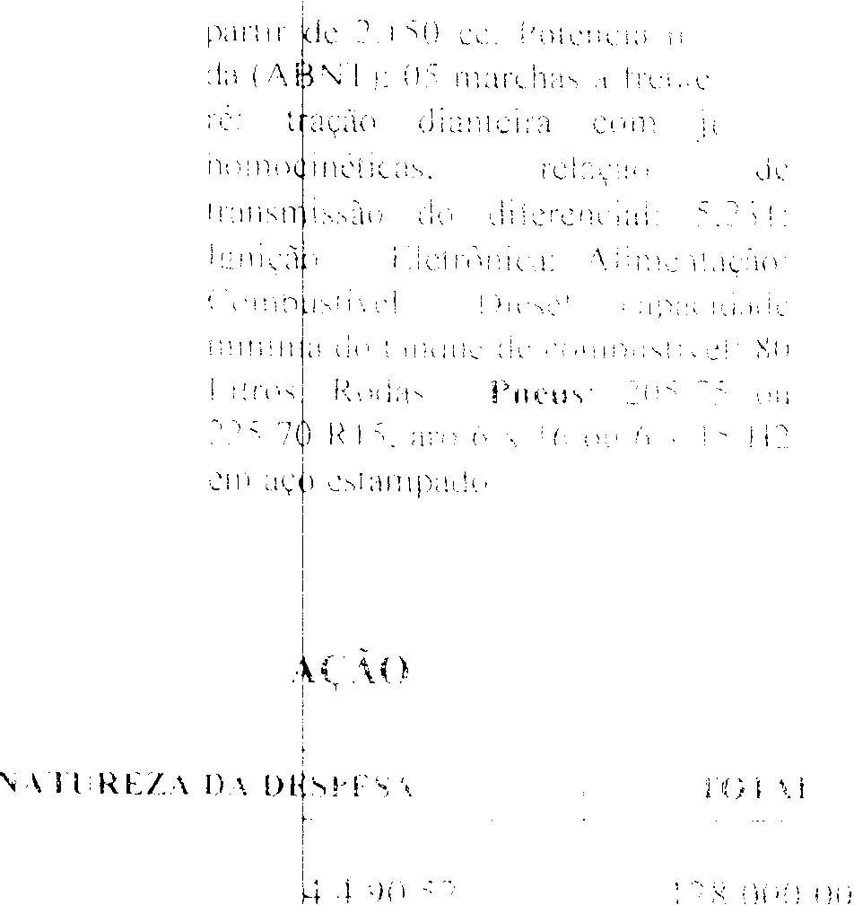
\ ; ; \ ~ i 1 1 : \
,_' ,lI
153

f .ljU1r):lllll'I\!1,1', l \J'l1l.._'i"ldl" l)'_'i'II;~i!l(_Tll','"
TOI lU ( IH ',;
')1' !lO!) 00

12S.00il,OO
qO (lOO, UU
3H,iH)O,OO



I
i ES\AUC, DE: RONDÔNIA,
PREFflTURA DO MUN!cípiO DE MONTE NEGRO
I
~
!'~ ,\0 DL TR\iL\1 !lO
onccdcnic
META

META

L


)() \U:S
6') IV! Ls



12" VI í;s

MFT.\
- 




"'-d qt:dl1dl
dcclilní pdrcll!lí~ j,_' 1':¹\', ,i ,_,,_' \

ou xituacão de 111:11lil1ll'lc!ILld ,-,,::', ' I ;\ d 111 i 11 i C. t I': I~::l ( ; I, I L1 d 11 :11.1 li 11 ',' , : 11 i' \ ' '. COI1SI_{L}'-l1acid'-, IlOS Il''c;aI1Wllf\I'' di, \ : ,:,1:,;\ \
I
I
!
,::'" 1'21) ):,dl"llIIIiÍil;,dc:~I:i'
! ,I.,\-,_:.:ll .: d~t1;~
t

11
nr« 'I ,AH;\Ç;\()






- 

- 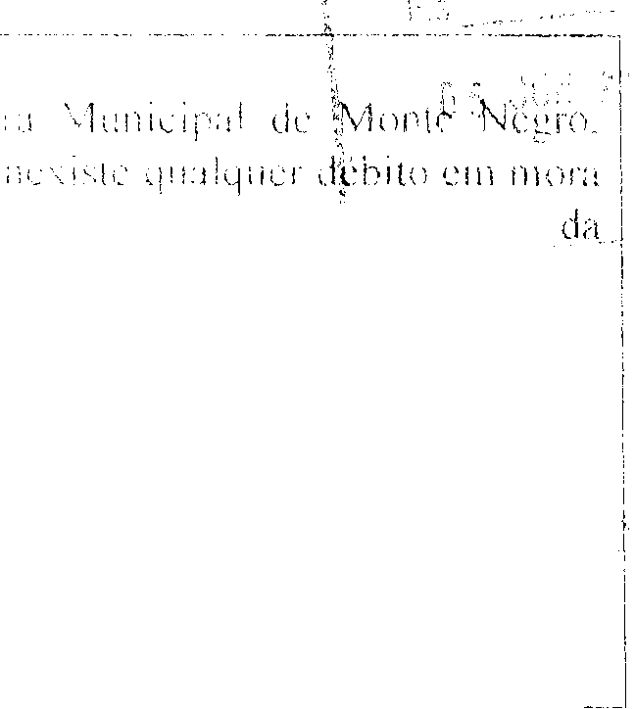

"1 J
i,!\.
i\ JI'i~:: ~ ili \.!Ull\l.jt:~.'r \)ulJ'( \ \'1!·:':~'t() oll.;çnl;\.LHic
, ~. '" ,} - _,,, .. ,.
d,_- iClIli'",),,; i li'illndil", dcdt)taç()c"
- 
Floísio Antunin d,; silva I'r\~k:l'l ~illlnIUp<l!

g -- APIH)\A(:\O PFL~) {O\( I
-.--,,--.------ -- " ---1-----'-
I

ji \! I ~
'1,\
\



(A'Ian Rilmos de Almt:;íçliJ ~:.r8Ial'lo ele Estado da Saúele
ConcnkniL

